




EXPERIMENTOS CON RADIACTIVIDAD Y ASESINATO

Autor: Javier García Zubía (Universidad de Deusto)

El documento original en el que está actividad está basada se ha realizado en el marco del proyecto R3. Rural Remoto y Real R3: Fomento de vocaciones CTIM en escuelas rurales mediante experimentación remota (FECYT FCT-20-15490).

Contenido

OBJETIVOS Y COMPETENCIAS: 3
Introducción 3
Desarrollo del experimento 3
Propuesta de trabajo en el aula 4
Evaluación y preguntas abiertas 8
Notas para el profesor 9

Experiencia con Radiactividad

OBJETIVOS Y COMPETENCIAS:
- Entender que todo, absolutamente todo, emite radiación. Por ejemplo, los plátanos.
- Existen varios tipos de radiación con diferente intensidad.
- Observar cómo cada tipo de radiación se bloquea de forma más o menos efectiva ante diferentes materiales
- Utilizar técnicas de indagación en el experimento.
- Representar gráfica y numéricamente resultados del experimento.
- Proponer posibles respuestas a preguntas o situaciones planteadas:
  - ¿es peligroso cualquier tipo de radiación?
  - ¿es peligrosa la radiación?
  - ¿qué le pasó al espía ruso?
- Comunicar resultados.
- Buscar Queensland en el mapa (localización física original del equipamiento).

Introducción

La emisión de radioactividad en la Naturaleza es constante. Observa este vídeo.
https://youtu.be/AVYHpxcshc4
¿Estamos en riesgo cuando comemos un plátano? No. ¿Por qué?
Los átomos de algunos elementos emiten radiactividad de forma espontánea. Por ejemplo, el plátano tiene potasio (K-40), y los átomos de K-40 emiten radioactividad. Lo bueno es que un plátano no emite mucha radioactividad.
Lo importante es que distingamos entre los distintos tipos de radiactividad: alfa, beta y gamma. El isótopo K-40 del plátano emite radiación beta, ¿y?

Desarrollo del experimento
Se dispone de 4 elementos (nada, Estroncio 90, Americio 241, Cobalto 60) y de nueve absorbedores (nada, papel, aluminio y plomo).
El experimento en sí tiene varias partes:
- El material. Puede elegirse entre cuatro diferentes.
- El absorbedor. Puede elegirse entre 9 diferentes. Es la ruleta que se mueve.
- La distancia, que es el elemento vertical que sube y baja.
- El detector de impactos, que está debajo, mide cada partícula que llega.
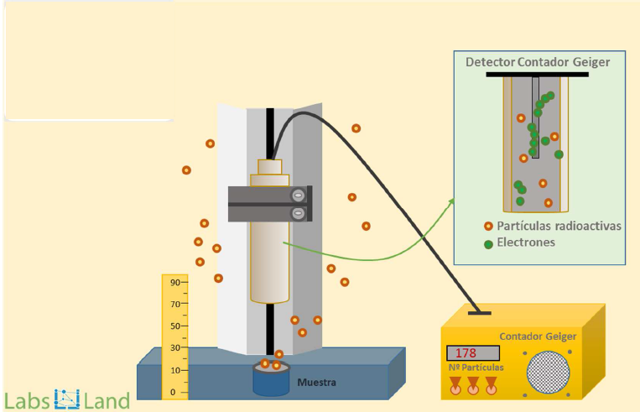
Procedimiento general:
- Elegir un material y un absorbedor.
- Elegir una distancia y un tiempo de observación.
- Lanzar el experimento.
- Anotar los resultados.
- Obtener respuestas a las preguntas del profesor.

Propuesta de trabajo en el aula
Una propuesta de procedimiento detallado es:
- Montar el experimento y lanzarlo.
- Habrá que lanzar al menos 16 experimentos: 4 materiales x 4 absorbedores y siempre la misma distancia y tiempo.
- Pensar cómo se van a representar los resultados. Por ejemplo, para cada material se ponen los cuatro absorbedores y se anota después el número de impactos.
- Análisis de resultados y preguntas:
- ¿Qué tipo de partículas/radiación emite cada material?
- ¿Se comportan todas las partículas por igual?
- ¿Qué material emite más partículas?
- ¿Qué partículas son las más peligrosas y por qué?
- ¿Emite un mismo número de partículas cada material (sin absorbedor)?
- ¿Frena lo mismo (en %) cada tipo de absorbedor para cada tipo de material?
- ¿Hay partículas fáciles de frenar y otras difíciles de frenar?
- ¿Puedes encontrar un ejemplo similar en otro ámbito de algo que se frena o no con algo?
Después del anterior análisis crudo del experimento pueden venir algunas preguntas cuyas respuestas exigen un análisis en mayor detalle:
- Cuando nos hacemos una radiografía nos atraviesan con rayos X ¿es buena idea? ¿Compensa? ¿Cuántas radiografías te puedes hacer?
- En el momento de la radiografía ¿dónde está el radiólogo?
- Busca alguna foto o imagen de radiólogo ¿tienen un delantal puesto? ¿de qué material?
- Los materiales radiactivos se han usado entre espías ¿qué material crees que es mejor y por qué?
- En el año 2006 Litvinenko fue asesinado poniéndole Polonio en el té ¿qué tipo de partículas emite el Polonio? ¿por qué usaron Polonio y no usaron otra Cobalto 60, por ejemplo?
Gráfica 1: Imagen explicativa del experimento
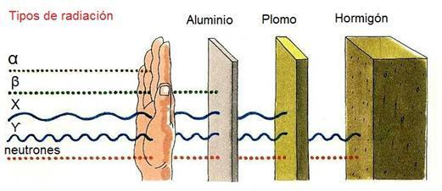
Gráfica 2: Interfaz del experimento: Modo
Elegimos Avanzado en Modo y luego en Configuración vamos experimento a experimento.
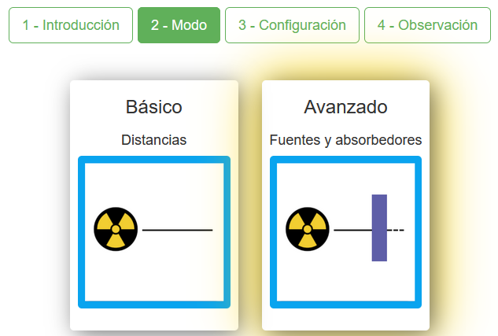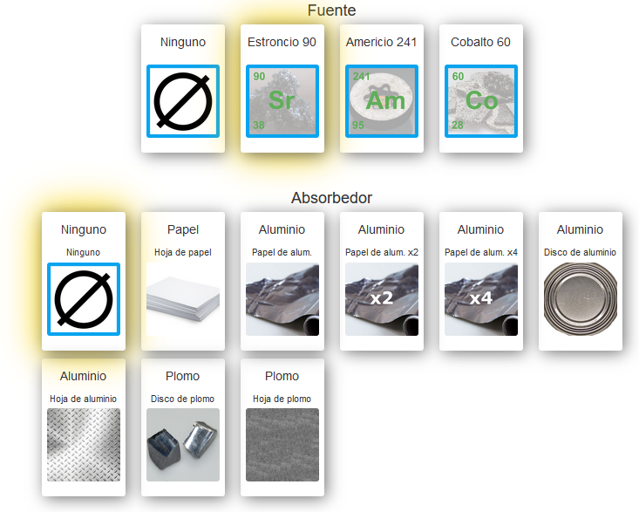

Gráfica 3: Interfaz del experimento: Configuración
Elegimos Nada sin absorbedor a 15 mm y durante 5 segundos. Que repita el experimento tres veces.
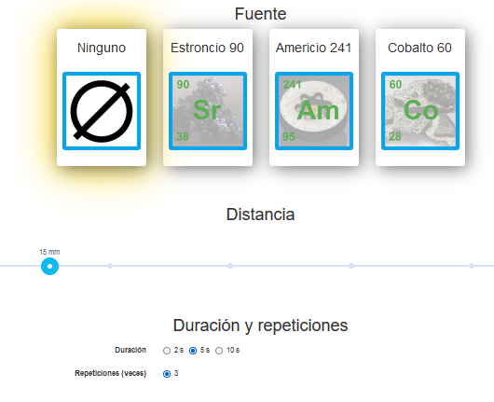
Gráfica 4: Los resultados para el primer experimento
En el vídeo vía webcam se ve cómo se mueven algunos elementos del experimento.
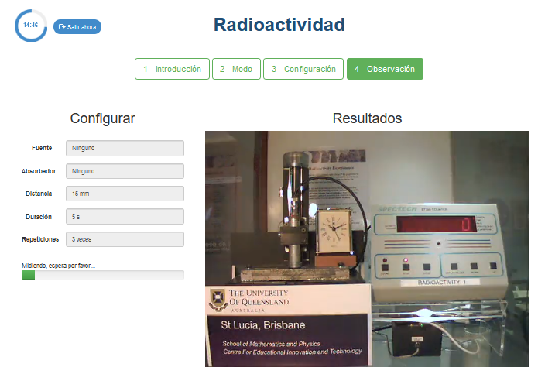
Para Nada con Nada de absorbedor da que solo llega 1 impacto (o ninguno). Es lógico ¿no?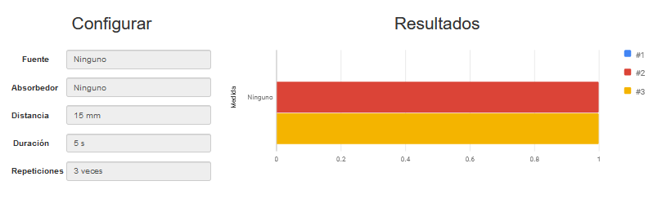
¿Y para Estroncio y sin nada entre el material y el medidor de impactos? Unos 300 impactos.
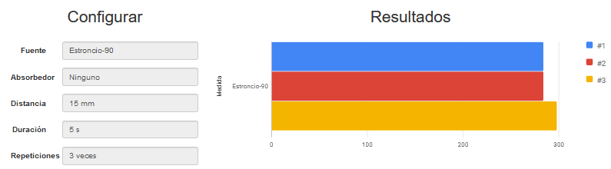
Igual es más claro utilizar una imagen como esta:
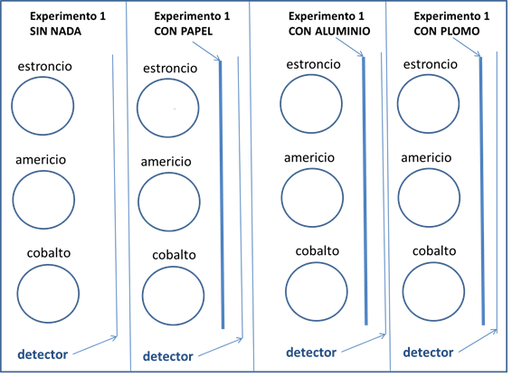

Evaluación y preguntas abiertas
Viendo lo aprendido en el experimento quizá puedas responder a alguna de las preguntas siguientes.
Cuando nos hacemos una radiografía el cuerpo es atravesado por rayos X. Como es poco tiempo no nos afecta mucho, pero las personas que trabajan allí están todo el día bajo el efecto de rayos X. Por eso se ponen una especie de delantal ¿qué crees que tiene dentro el delantal? ¿por qué no está cerrado por detrás?
Busca en Internet cuánta radioactividad supone comerse un plátano.
¿Qué otros productos que comemos o bebemos emiten radioactividad?
Cuando nos hacemos una radiografía, entonces nuestro cuerpo recibe radioactividad, lo que no es bueno, pero tampoco es muy malo. Completa la siguiente frase: Hacerse una radiografía es equivalente a comerse …. plátanos.
En EE.UU. hay detectores de radioactividad en los aeropuertos. ¿Qué pasa si llevas en la maleta unos cuantos plátanos? ¿se activará el detector? ¿tendrás problemas? ¿crees que hubiera pasado lo mismo si el plátano hubiera emitido radiación alfa? ¿por qué?
Alexander Litvinenko fue envenenado en el año 2006 con Polonio. Le echaron polonio en el té que iba a beber ¿qué tipo de radiación emite el polonio? ¿alfa, beta o gamma? Una pista ¿por qué no murieron los que llevaban el polonio en un bote? Y otra pista ¿por qué se lo dieron en un té (en un líquido)?

Notas para el profesor
Estos son mis resultados (para el material NADA no se puede poner absorbedor)
 | Nada | Papel | Disco aluminio | Disco Plomo
Nada | 1
Estroncio | 450 | 275 | 1 | 1
Cobalto | 55 | 45 | 45 | 40
Americio | 500 | 6 | 5 | 1

Se puede completar en clase una tabla como esta
 | Estroncio | Americio | Cobalto
Nada
Papel
Disco aluminio
Disco plomo
% reducción Nada-Papel
% reducción Papel-Aluminio
% reducción Aluminio-Plomo
% reducción Nada-Plomo
Tipo de partícula emitida

Se ve que en el Americio los impactos se detienen con el papel: PARTÍCULAS ALFA
Se ve que en el Estroncio los impactos se detienen en el disco de aluminio: PARTÍCULAS BETA
Se ve que en el Cobalto los impactos no desaparecen, se reducen pero no desaparecen: RADIACIÓN GAMMA

Representadas en Excel la tabla anterior
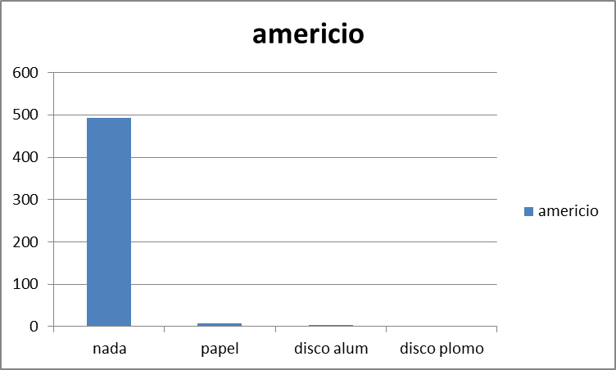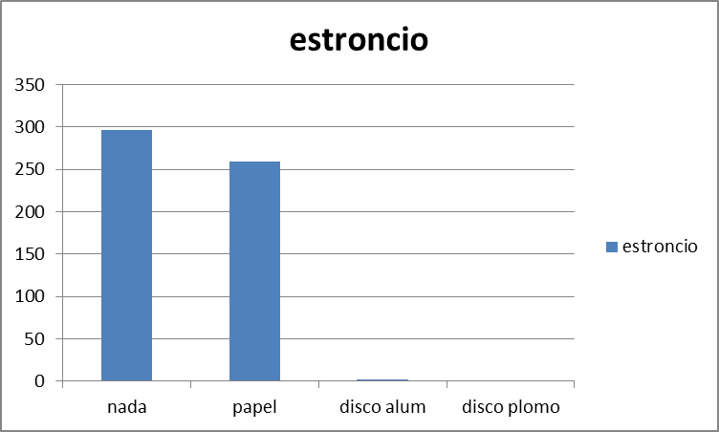
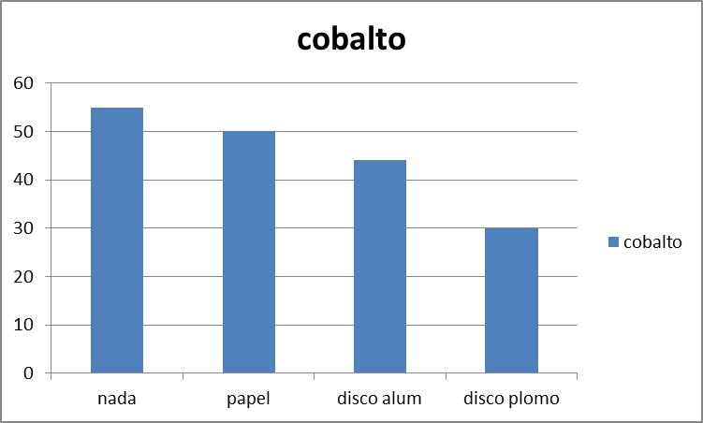
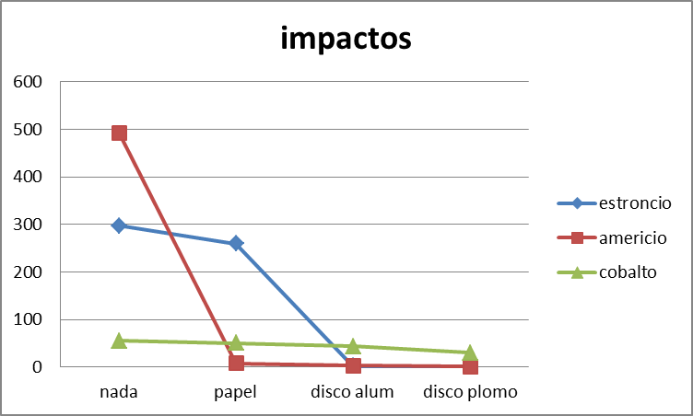

Otras respuestas
Hay mucha información sobre radioactividad en la web: vídeos e imágenes.
Los asistentes de rayos X se ponen un delantal forrado de plomo. No hace falta que lleven nada por detrás porque el emisor de rayos X está delante. Muchas veces al paciente también le ponen “parches” de plomo para que los rayos X no le afecten a todo el cuerpo. En la actualidad ya no se usan casi los delantales de plomo, ahora los asistentes se meten en un cuarto forrado de plomo.
Los plátanos se usan como unidad de medida de radioactividad para las personas, BED (Banana Equivalent Dose, https://es.wikipedia.org/wiki/Dosis_equivalente_a_un_pl%C3%A1tano, o https://en.wikipedia.org/wiki/Banana_equivalent_dose). No recuerdo cuánta radioactividad tiene un plátano pero se usa para comparar. Por ejemplo, una placa de rayos X (radiografía) es como comerse unos 200 plátanos, y una dental unos 50 plátanos.
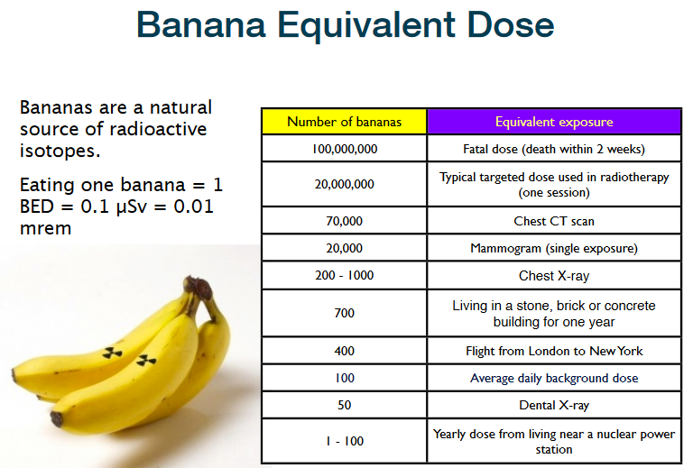
En EE.UU. si llevas plátanos estos pueden activar la alarma de los detectores de radioactividad. Como el potasio-40 emite rayos beta, estos atraviesan bastante bien la maleta y por tanto su radiación es detectada. Si emitiera radioactividad alfa, entonces seguramente no sería detectada porque las partículas serían detenidas por la maleta, etc.
Alexander Litvinenko fue envenenado con polonio. El polonio emite partículas alfa, tan grandes como peligrosas y fáciles de detener. Se lo dieron con té porque al beber el té el polonio iba directamente al estómago y de esa forma la radiación emitida le dañó directamente el estómago, pulmones, páncreas, etc. Además el polonio al ser radioactivo alfa podía ser transportado sin problemas por los asesinos sin más que meterlo en un bote metálico y manipularlo con cuidado.

